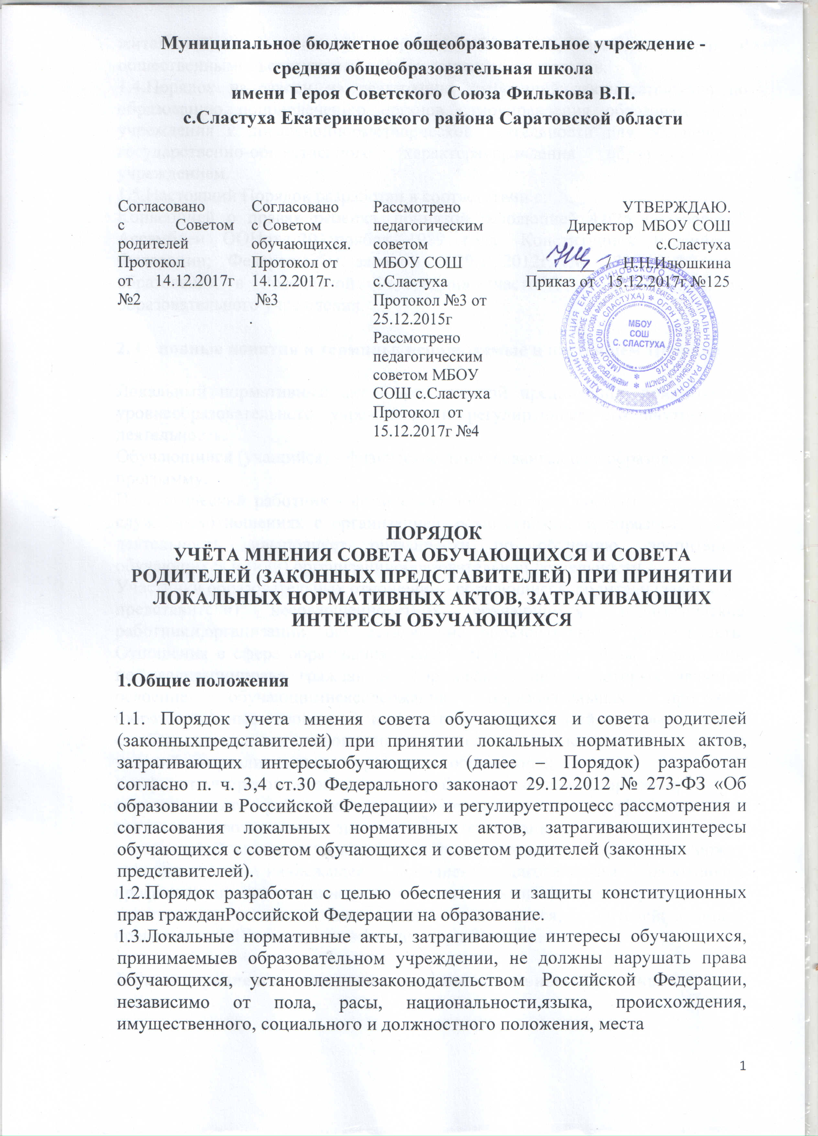
жительства, отношения к религии, убеждений, принадлежности к общественнымобъединениям, а также других обстоятельств.
1.4.Порядок направлен на реализацию требований законодательства по образованию попривлечению органов самоуправления образовательного учреждения к локальнойнормотворческой деятельности для обеспечения государственно-общественного характерауправления образовательным учреждением.
1.5.Настоящий Порядок разработан в соответствии с:
Конвенцией о правах ребенка, принятой резолюцией 44/25 Генеральной Ассамблеи ООНот 20 ноября 1989 года; Конституцией Российской Федерации; Федеральным законом от29.12.2012г. № 273 – ФЗ «Об образовании в Российской Федерации» (части 3, 4 ст. 30);уставом образовательного учреждения.

2. Основные понятия и термины, используемые в настоящем Порядке

Локальный нормативный акт – нормативной предписание, принятое на уровнеобразовательного учреждения и регулирующее его внутреннюю деятельность.
Обучающийся (учащийся) - физическое лицо, осваивающее образовательную программу.
Педагогический работник - физическое лицо, которое состоит в трудовых, служебныхотношениях с организацией, осуществляющей образовательную деятельность, ивыполняет обязанности по обучению, воспитанию обучающихся и (или) организацииобразовательной деятельности.
Участники образовательных отношений - обучающиеся, родители (законные
представители) несовершеннолетних обучающихся, педагогические работники,организации, осуществляющие образовательную деятельность. Отношения в сфере образования - совокупность общественных отношений по реализацииправа граждан на образование, целью которых является освоение обучающимисясодержания образовательных программ (образовательные отношения), и общественныхотношений, которые связаны с образовательными отношениями и целью которыхявляется создание условий для реализации прав граждан на образование;
Конфликт интересов педагогического работника - ситуация, при которой у
педагогического работника при осуществлении им профессиональной деятельностивозникает личная заинтересованность в получении материальной выгоды или иногопреимущества и которая влияет или может повлиять на надлежащее исполнениепедагогическим работником профессиональных обязанностей вследствие противоречиямежду его личной заинтересованностью и интересами обучающегося, родителей(законных представителей) несовершеннолетних обучающихся.

3. Рассмотрение и согласование проектов локальных нормативных
актов

3.1.Образовательное учреждение принимает локальные нормативные акты, содержащиенормы, регулирующие отношения в сфере образования, в пределах своей компетенции всоответствии с законодательством Российской Федерации.
3.2. Образовательное учреждение разрабатывает локальные акты по основным вопросаморганизации и осуществления образовательной деятельности, в том числерегламентирующие правила приема обучающихся, режим занятий обучающихся, формы,периодичность и порядок текущего контроля успеваемости и промежуточной аттестацииобучающихся, порядок и основания перевода, отчисления и восстановленияобучающихся, порядок оформления возникновения, приостановления и прекращенияотношений между образовательным учреждением и обучающимися и (или) родителями
(законными представителями) несовершеннолетних обучающихся и др.
3.3.Нормы локальных нормативных актов, ухудшающие положение обучающихся посравнению с установленным законодательством об образовании, либо принятые снарушением установленного законодательством порядка, не применяются вобразовательном учреждении.
3.4.Проекты локальных нормативных актов, затрагивающие законные интересыобучающихся или родителей (законных представителей) несовершеннолетнихобучающихся разрабатываются по следующим направлениям:
разработка и принятие правил внутреннего распорядка обучающихся;
создание необходимых условий для охраны и укрепления здоровья;
организация воспитательной деятельности обучающихся;
обеспечение реализации в полном объеме образовательных программ и учебных планов;
соответствие качества подготовки обучающихся установленным требованиям;
соответствие применяемых форм, средств, методов обучения и воспитания возрастным,психофизическим особенностям, склонностям, способностям, интересам и потребностямобучающихся;
создание безопасных условий обучения, воспитания обучающихся, присмотра и ухода заобучающимися, их содержания в соответствии с установленными нормами,обеспечивающими жизнь и здоровье обучающихся;
соблюдение прав и свобод обучающихся, родителей (законных представителей)несовершеннолетних обучающихся и др.
3.5.В целях учета мнения обучающихся, родителей (законных представителей)несовершеннолетних обучающихся по вопросам управления образовательнымучреждением и при принятии образовательным учреждением локальных нормативныхактов, затрагивающих их права и законные интересы, по инициативе обучающихся,родителей (законных представителей) несовершеннолетних обучающихся создаются советобучающихся, совет родителей.
3.6.Деятельность совета обучающихся и совета родителей регулируется отдельнымиположениями, принятыми и утвержденными в образовательном учреждении в установленномУставом порядке.
3.7.Проекты локальных нормативных актов после их разработки обсуждаются назаседаниях совета обучающихся и совета родителей. В случае выявления нарушенийзаконных интересов обучающихся или родителей (законных представителей)несовершеннолетних обучающихся, в проекты локальных нормативных актов вносятсясоответствующие изменения с учетом мнения советов обучающихся и советов родителей,
что отражается в протоколах их заседаний. Положительные заключения о содержаниипроектов локальных нормативных актов также фиксируются в протоколах заседанийсоветов обучающихся и советов родителей.
3.8. Совет родителей и совет обучающихся не позднее пяти рабочих дней со дня получения проекта локального нормативного акта направляют директору школы мотивированное мнение по проекту в письменной форме.
3.9.В случае если совет родителей и совет обучающихся выразили согласие с проектом локального нормативного акта, либо мотивированное мнение не поступило в указанный предыдущим пунктом срок, директор школы имеет право принять локальный нормативный акт. В случае если совет родителей и совет обучающихся высказали предложения к проекту локального нормативного акта, директор ОУ имеет право принять локальный нормативный акт с учетом указанных предложений.
3.10.Согласованные с советом обучающихся и советом родителей проекты локальныхнормативных актов утверждаются в образовательном учреждении в установленном вУставе учреждения порядке.

4.Конфликт интересов

4.1.В случаев возникновения конфликта интересов педагогического работника(ов) или руководства образовательного учреждения при несоблюдении или недобросовестномсоблюдении законодательства в сфере образования и локальных нормативных актов,действующих в образовательном учреждении , споры и конфликты регулируются
комиссией по урегулированию споров между участниками образовательных отношений.
4.2.Комиссия по урегулированию споров между участниками образовательных отношенийсоздается в целях урегулирования разногласий между участниками образовательныхотношений по вопросам реализации права на образование, в том числе в случаяхвозникновения конфликта интересов педагогического работника, применения локальныхнормативных актов.
4.3.Решение комиссии по урегулированию споров между участниками образовательныхотношений является обязательным для всех участников образовательных отношений вобразовательном учреждении и подлежит исполнению в сроки, предусмотренныеуказанным решением. Решение комиссии по урегулированию споров между участникамиобразовательных отношений может быть обжаловано в установленном законодательством
Российской Федерации порядке.
4.4.Совет обучающихся и совет родителей принимают участие в согласовании локальногонормативного акта, регулирующего порядок создания, организации работы комиссии поурегулированию споров между участниками образовательных отношений и принятию еюрешений.
4.5. Совет родителей и совет обучающихся не позднее пяти рабочих дней со дня получения проекта локального нормативного акта направляют директору школы мотивированное мнение по проекту в письменной форме.
4.6. В случае, когда совет родителей и совет обучающихся выразили согласие с проектом локального нормативного акта, либо мотивированное мнение не поступило в указанный предыдущим пунктом срок, директор школы имеет право принять локальный нормативный акт. В случае, если совет родителей и совет обучающихся высказали предложения к проекту локального нормативного акта, директор ОУ имеет право принять локальный нормативный акт с учетом указанных предложений.
4.7. Если мотивированное мнение совета родителей и совета обучающихся и не содержат согласия с проектом локального нормативного акта, либо содержат предложения по его совершенствованию, которые директор учитывать не планирует, директор в течение трех дней после получения мотивированного мнения проводит дополнительные консультации с советом родителей и советом обучающихся в целях достижения взаимоприемлемого решения.
При недостижении согласия возникшие разногласия оформляются протоколом, после чего директор имеет право принять локальный нормативный акт.

5.Права и обязанности участников образовательных отношений при рассмотрении исогласовании проектов локальных нормативных актов

5.1. Директор образовательного учреждения
5.1.1.Имеет право:
определять потребность в разработке тех или иных локальных нормативных актов,затрагивающих права и законные интересы обучающихся, родителей (законныхпредставителей) несовершеннолетних обучающихся;
формировать направления внутренней нормотворческой деятельности с учетом мнениядругих участников образовательных отношений;
утверждать локальные нормативные акты в соответствии с принятым в образовательномучреждении порядком, закрепленным в Уставе;
привлекать к разработке локальных нормативных актов представителей компетентныхсторонних организаций, специалистов и экспертов в определенных областях, связанных сдеятельностью Учреждения;
осуществлять руководство и контроль за разработкой локальных нормативных актов.
5.1.2.При недостижении согласия при принятии локального актас советом родителей и советом обучающихся возникшие разногласия оформляются протоколом, после чего директор имеет право принять локальный нормативный акт.

5.1.3.Обязан:
руководствоваться в своей деятельности Конституцией Российской Федерации,Законом об образовании и подзаконными нормативными правовымиактами, затрагивающими права и законные интересы обучающихся, родителей (законныхпредставителей) несовершеннолетних обучающихся;
учитывать мнения участников образовательных отношений и других заинтересованныхсторон в процессе разработки и утверждения локальных нормативных актов;
соблюдать права и свободы других участников образовательных отношений.
5.2.Обучающиеся и родители (законные представители) несовершеннолетних
обучающихся:
5.2.1.Имеют право:
на уважение человеческого достоинства, защиту от всех форм физического и
психического насилия, оскорбления личности, охрану жизни и здоровья;
участвовать разработке и обсуждении локальных нормативных актов, затрагивающихправа и законные интересы обучающихся, родителей (законных представителей)несовершеннолетних обучающихся, высказывать свое мнение, давать предложения ирекомендации;
участвовать в установленном порядке в согласовании локальных нормативных актов;
в случае конфликта интересов педагогического работника(ов) или администрации образовательного учреждения при несоблюдении или недобросовестном соблюдениизаконодательства в сфере образования и локальных нормативных актов, действующих вобразовательном учреждении, обращаться в комиссию по урегулированию споров междуучастниками образовательных отношений;
обжаловать локальные нормативные акты образовательного учреждения в
установленном законодательством Российской Федерации порядке;
отстаивать свои интересы в органах государственной власти и судах;
использовать не запрещенные законодательством Российской Федерации иные способызащиты своих прав и законных интересов.
5.2.2.Обязаны:
уважать и соблюдать права и свободы других участников образовательных отношений.
Локальный акт вступает в силу с момента его утверждения и действует до принятия следующего акта.

